**Gonoku**

*One-page design document*

**High Concept:**

“Gonoku é uma pessoa que sonhava em subir mais alto na torre da babilônia para encontra a árvore da vida”.

**Pilares de Design:**

Desafio e percepção.

**Gênero**

Gênero do jogo é plataforma com aventura.

**História/Narrativa:**

Gonoku era um cidadão comum que já tinha realizado sua vida como cavaleiro.  
Morava em um universo diferente do universo primário onde era impossível um fogo flutuar, na sua realidade nada fazia sentido. Então, ele ouviu falar de uma árvore que daria imortalidade e alta regeneração com isso ele poderá seguir seu estudo com a ciência e ir para outros universos e linha temporal.

Seguiu para sua ambição para torre lendária.

**Mecânica:**

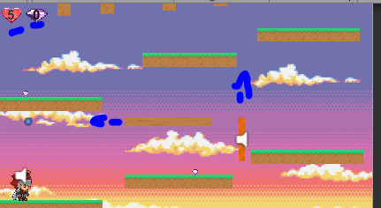

**A mecânica é composta com movimento de plataforma, quando o player relar na plataforma com a tag chamada fire 2 vezes ele perde 1 ponto de vida e voltar a onde ele começou.**

**Existe uma posição a onde o player ativa o movimento da câmera e que ele sair dela o player morrer e reinicia a onde começou.**

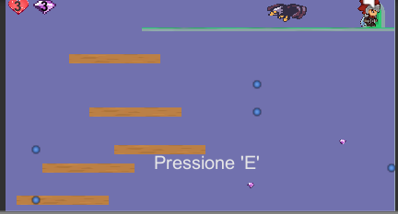

**que player pressionar “E” ele troca de fase**

**Características:**

O jogador recupera 1 de vida com 5 gemas, na próxima faze sempre começa com a vida cheia.

**Interface:**

O jogador usará os comandos: direita, esquerda para andar, cima ou espaço para pular, S para passar a parede;

**Estilo de arte:**

Mario, Sonic.

**Música / Som:**

Som de unity Assets

**Roteiro de Desenvolvimento / Critérios de Lançamento:**

**Plataforma:** PC.

**Público:** Jovens/Masculino e feminino/interesses.

**Etapa 1:** Mecânica - 14/01/2020 **Etapa 2:** GDD completo - 18/01/2020

**Etapa 3:** rever bug - 20/01/2020 **Etapa 4:** tentativa de melhora - 25/01/2020

**Dia de Lançamento:** 03/02/2020